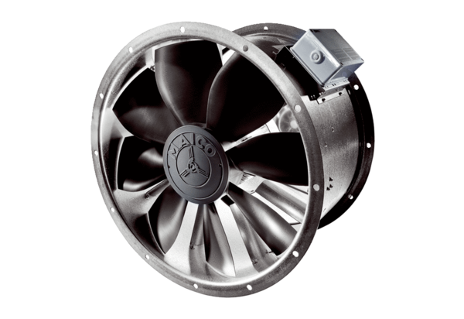Aksijalni cijevni ventilator DZL 40/2 BJedinica za pakiranje: 1 komAsortiman: C
Broj artikla: 0086.0084Proizvođač: MAICO

